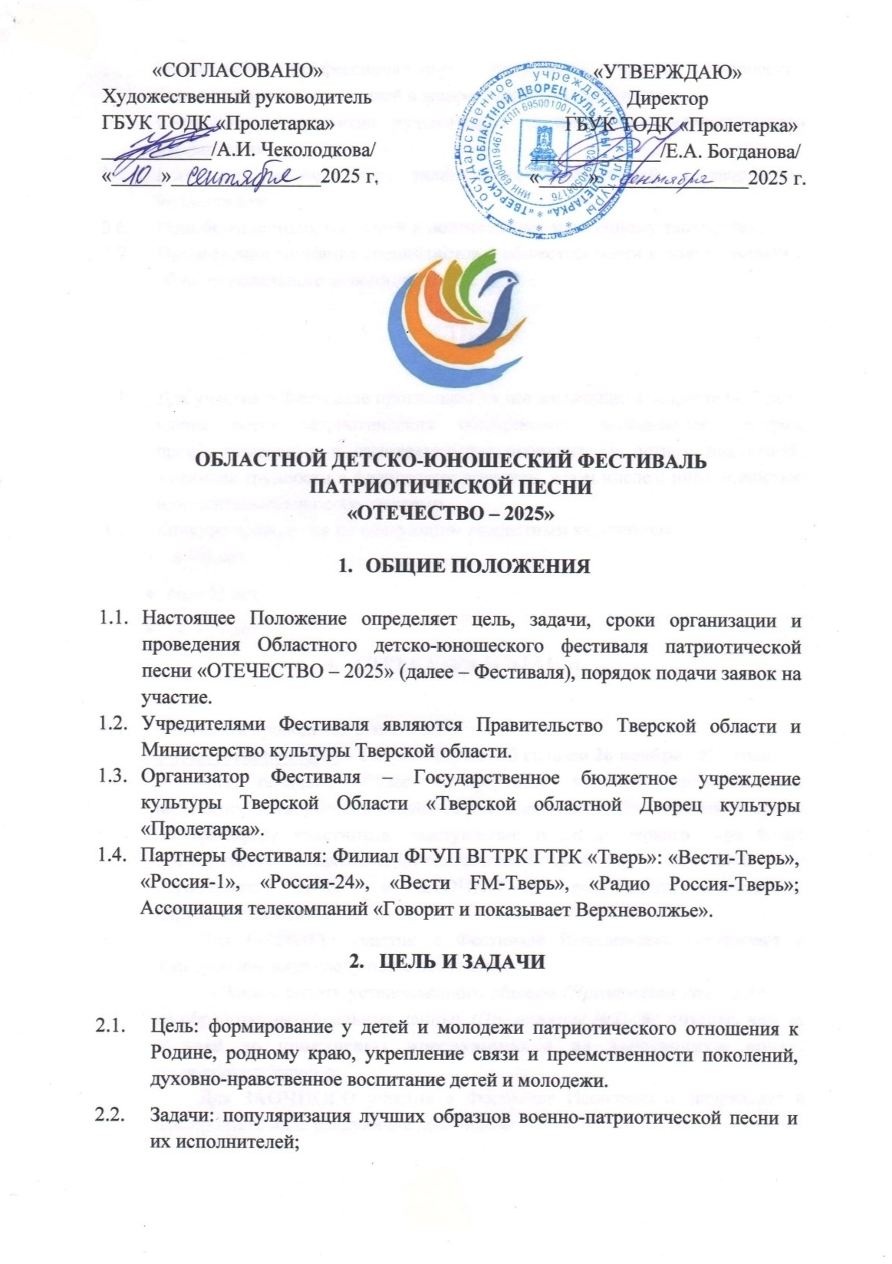

* 1. Повышение профессионального вокального уровня творческих коллективов и исполнителей в жанре патриотической песни;
  2. Сохранение и развитие музыкального жанра военно-патриотического направления;
  3. Выявление и поддержка талантливых исполнителей и творческих коллективов;
  4. Приобщение молодых людей к поэтическому и песенному творчеству;
  5. Привлечение внимания специалистов и общественности к новым именам в области вокального исполнительства.

# УЧАСТНИКИ

* 1. Для участия в Фестивале приглашаются все желающие в возрасте 6-17 лет:

члены военно-патриотических объединений, молодежных центров, профессиональные и самодеятельные исполнители; дети с инклюзией, имеющие трудности в физическом развитии, в том числе с инвалидностью или ментальными особенностями.

3.2 Конкурс проводится по следующим возрастным категориям:

* 6 – 9 лет
* 10 – 13 лет
* 14 – 17 лет

# СТРУКТУРА И ЭТАПЫ

4.1. Фестиваль проводится в два этапа:

**1 этап** (**отборочный) – с 22 октября 2025 года по 26 ноября 2025 года.**

Для создания более комфортных условий предоставления возможности творческой реализации и максимально благоприятной среды по трансферу участников, выступление и отбор первого тура будет проходить по зонально-территориальному принципу в муниципальных образованиях **ОЧНО** и **ЗАОЧНО** по разработанному графику *(Приложение №1)*.

Для **ОЧНОГО** участия в Фестивале Исполнитель направляет в электронном виде следующие документы:

- Заявку-анкету установленного образца *(Приложение №2),* согласие на обработку персональных данных *(Приложение №3, №4);* **не позднее, чем за 5 дней до конкурсных прослушиваний на электронную почту:**  [proletarka.e.n@mail.ru](mailto:proletarka.e.n@mail.ru)

Для **ЗАОЧНОГО** участия в Фестивале Исполнитель направляет в электронном виде следующие документы:

- Заявку-анкету установленного образца *(Приложение №2),* согласие на обработку персональных данных *(Приложение №3, №4).*

- Видеоматериалы по заявленной номинации, выполненные не ранее 2023 года **не позднее, чем за 5 дней до конкурсных прослушиваний на электронную почту:** [proletarka.e.n@mail.ru](mailto:proletarka.e.n@mail.ru)

На всех этапах конкурсного отбора и Гала-концерта участников Фестиваля осуществляется информационное сопровождение ресурсом ФГУП ВГТРК ГТРК «Тверь».

Члены жюри будут прибывать на место отборочного тура согласно утвержденному графику, и производить просмотр и отбор участников

**(**в **ОНЛАЙН и ОФЛАЙН** форматах).

По итогам просмотренных номеров члены жюри оставляют за собой право, не выносить каких-либо предварительных результатов.

В каждом зонально-территориальном отборочном туре будет произведена видеосъемка. Лучшие **9** конкурсных работ участников будут демонстрироваться в официальной группе ВКонтакте Тверского областного Дворца культуры «Пролетарка» <https://vk.com/dkproletarka> и в официальной группе Вконтакте ГТРК «Тверь» <https://vk.com/vesti_tver> в течение **7** дней, где путем зрительского «народного» голосования по суммарному количеству голосов определится победитель в каждом зональном этапе.

**Зональная разбивка носит рекомендательный характер.**

Заявкой на Фестиваль участник подтверждает согласие на передачу видеоролика для участия в «Зрительском голосовании», демонстрации его в СМИ.

После окончания просмотров заявленных участников во всех утвержденных муниципальных образованиях, жюри Фестиваля подводит итоги, и информирует победителей Фестиваля, а также приглашает принять участие в Гала-концерте и церемонии награждения.

**2 этап (заключительный) – Гала-концерт и церемония награждения победителей Фестиваля состоится 13 декабря 2025 года** в Тверском областном Дворце культуры «Пролетарка»(г. Тверь, проспект Калинина, д. 20).

1. **НОМИНАЦИИ**

5.1. Фестивальные выступления проводятся по следующим номинациям:

* Солисты
* Авторы-исполнители
* Дуэты
* Вокальные ансамбли

5.2. **Специальная номинация среди детей с инклюзией, имеющих трудности в физическом развитии, в том числе с инвалидностью или ментальными особенностями** **«В ОДНОМ СТРОЮ»**

5.3. Специальные призы:

* Специальный приз ФГУП ВГТРК ГТРК «Тверь»;
* Специальный приз Ассоциации телекомпаний «Говорит и показывает

Верхневолжье»;

* Приз «Зрительских симпатий».

1. **КРИТЕРИИ ОЦЕНКИ**

6.1.При оценке выступлений творческих коллективов и исполнителей жюри руководствуется следующими критериями:

* музыкальность, творческие возможности исполнителей;
* соответствие выбранного произведения тематике Фестиваля и возрасту исполнителя;
* исполнительское мастерство;
* цельность образа;
* сценическая культура,
* оригинальность подачи материала;
* общее эстетическое впечатление.

1. **ПРОГРАММНЫЕ ТРЕБОВАНИЯ**

7.1. В программе Фестиваля участниками могут быть исполнены патриотические, лирические, гражданские произведения о Родине, о чести и долге перед Отечеством. О памяти павших, а также может быть затронута тема Великой Отечественной войны и других военных конфликтов.

7.2. Участники представляют на конкурсную программу **одно** произведение.

7.3. Участникам Гала-концерта гарантируется: репетиционное время, сценическая площадка и аппаратура. Участники могут выступать под «живой аккомпанемент» или под «минусовую» фонограмму. Использование в минусовых фонограммах прописанного бэк-вокала запрещается.

7.4. На Гала-концерте исполняется произведение, отобранное комиссией в первом туре.

**7.5. Участники отборочных туров, не прошедшие прослушивание в своих территориальных зонах, могут воспользоваться этим правом в удобное время в любом из зональных городов (Калязин, Бежецк, Ржев, Торжок, Тверь), согласно утвержденному Графику.**

# ЖЮРИ

8.1. Для оценки выступлений творческих коллективов и исполнителей формируется жюри из ведущих музыкантов-профессионалов Тверской области.

8.2. Решение конкурсного жюри оформляются протоколом.

8.3. Победители Фестиваля определяются решением жюри и награждаются Дипломами и ценными призами в каждой номинации.

* 1. Жюри имеет право не присуждать призовое место, делить призовое место между двумя и более участниками, присуждать специальные призы.

8.5. Решение жюри является окончательным и пересмотру не подлежит.

8.6. В спорных ситуациях право окончательного решения остается за председателем жюри.

# ФИНАНСИРОВАНИЕ

***Фестиваль проводится без организационного взноса.***

Расходы, связанные с организацией и проведением Фестиваля, обеспечивают Оргкомитет и спонсоры Фестиваля. Финансирование расходов, связанных с участием в Отборочном туре и Гала-концерте Фестиваля (командировочные, транспортные, питание, проживание), производится за счет направляющей стороны и участников.

*Сопровождение детей до места проведения Отборочного тура и Гала-концерта Фестиваля родителями либо руководителями творческих коллективов обязательно.*

1. **КОНТАКТЫ ОРГАНИЗАТОРОВ**

Контактное лицо: Елена Николаевна Николенко **–** заведующий отделом по организации киноконцертной деятельностии взаимодействию с национальными объединениямиГБУК ТОДК «Пролетарка».

# *Почтовый адрес:* 170001, город Тверь, проспект Калинина, дом 20

# *Электронный адрес*: [proletarka.e.n@mail.ru](mailto:proletarka.e.n@mail.ru)

*Городской телефон*: 8(4822) 42-16-59

*Сотовый телефон*: +7 (910) 834-42-32 (в т.ч. WhatsApp)

*Приложение №1*

**Г Р А Ф И К**

**проведения отборочных этапов**

**Областного детско-юношеского фестиваля патриотической песни «Отечество-2025»**

**УЧАСТНИК ВЫБИРАЕТ ЛЮБОЙ ИЗ УДОБНЫХ ГОРОДОВ**

|  |  |
| --- | --- |
| Место  проведения | Муниципальное образование,  район, округ |
| **Зона №1 – г. Калязин**  **22 октября 2025 года**  **12.00** | **Город Калязин** |
| **Зона №2 – г. Бежецк**  **29 октября 2025 года**  **12.00** | **Город Бежецк** |
| **Зона №3 – г. Ржев**  **12 ноября 2025 года**  **12.00** | **Город Ржев** |
| **Зона №4 – г. Торжок**  **19 ноября 2025 года**  **12.00** | **Город Торжок** |
| **Зона №5 – г. Тверь**  **26 ноября 2025 года**  **10.00** | **Город Тверь** |

*Приложение №2*

**ЗАЯВКА – АНКЕТА УЧАСТНИКА**

на участие в Областном детско-юношеском фестивале патриотической песни **«Отечество–2025»**

|  |  |  |
| --- | --- | --- |
| 1 | Место и дата участия  *(указать зону, в которой будете принимать участие)* |  |
| 2 | **ОЧНО или ЗАОЧНО** |  |
| 3 | Муниципальное образование, район, округ |  |
| 4 | Полное название коллектива *(будет указано в дипломе)* |  |
| 5 | Полное наименование учреждения *(будет указано в дипломе)* |  |
| 6 | E-mail и телефон учреждения |  |
| 7 | ФИО руководителя  *(полностью, будет указано в дипломе)* |  |
| 8 | Контактный телефон руководителя |  |
| 9 | E-mail руководителя |  |
| 10 | Количество участников коллектива *(в день выступления)* |  |
| 11 | Возрастная категория |  |
| 12 | Номинация (*из пункта 5*) |  |
| 13 | Название номера |  |
| 14 | Хронометраж |  |
| 15 | Ссылки на профили в социальных сетях *(не обязательно)* |  |

**ВНИМАНИЕ!**

Заявка оформляется на русском языке, не сканируется, никем не подписывается, высылается в настоящем формате Word на электронный адрес: [proletarka.e.n@mail.ru](mailto:proletarka.e.n@mail.ru)

При указании адреса личной электронной почты участник и руководитель подтверждают свое полное согласие на их информирование по данной электронной почте о мероприятиях, проводимых ГБУК ТОДК «Пролетарка».

**Просим быть внимательными при оформлении заявки: дипломы оформляются СТРОГО согласно данным!**

**Убедительная просьба форму заявки не менять!**

*Приложение №3*

**СОГЛАСИЕ**

**родителя (законного представителя) несовершеннолетнего на размещение фотографий и/или другой личной информации (фамилия, имя) ребенка \***

Я, __________________________________________________________________________,

(ФИО родителя или законного представителя)

являясь родителем (законным представителем) несовершеннолетнего

__________________________________________________________________,

(ФИО несовершеннолетнего)

даю своё согласие на размещение фотографии или другой личной информации моего ребёнка (размещение фотографий, видео и информации об участии моего ребёнка в различных мероприятиях, конкурсах, соревнованиях на стендах учреждения, буклетах, альбомах) на сайте Государственного бюджетного учреждения культуры Тверской области «Тверской областной Дворец культуры «Пролетарка» (ГБУК ТОДК «Пролетарка») (https://dkproletarka.ru), а также на официальных страницах организации в социальных сетях (@dkproletarka)

Я даю согласие на компиляцию Изображений и Видеозаписей с другими изображениями, видеозаписями, текстом и графикой, пленкой, аудио, аудиовизуальными произведениями, а также на монтаж, изменение, переработку и обнародование изображений и видеозаписей.

Я информирован(а), что ГБУК ТОДК «Пролетарка» гарантирует обработку фото и видеоматериалов несовершеннолетнего в соответствии с интересами ГБУК ТОДК «Пролетарка».

Данное согласие вступает в силу со дня его подписания, действует до достижения целей обработки фото и видеоматериалов или в течение срока хранения информации и может быть отозвано в любой момент по моему письменному заявлению в порядке, определенном законодательством Российской Федерации. Я уведомлен(-а) о своем праве отозвать настоящее согласие в любое время.

Я подтверждаю, что, давая такое согласие, я действую по собственной воле и в интересах несовершеннолетнего.

*\*****Заполняется на всех участников коллектива.***

Дата заполнения Подпись/расшифровка

«____» __________2025 г. ______/__­__________/

*Приложение №4*

**Согласие на использование персональных данных несовершеннолетнего \***

Я____________________________________________________________________________,

(Ф.И.О.)

являясь законным представителем несовершеннолетнего

_____________________________________________________________________________,   
(Ф.И.О.)

в соответствии со статьей 9 Федерального закона от 27 июля 2006 года №152-ФЗ «О персональных данных» и действуя от его имени, даю согласие на обработку персональных данных, указанных в настоящей заявке на участие в Областном фестивале исполнительских искусств «Грани таланта», Государственного бюджетного учреждения культуры Тверской области «Тверской областной Дворец культуры «Пролетарка», в том числе на совершение следующих действий: обработку (включая сбор, систематизацию, накопление, уточнение, обновление, изменение, использование, обезличивание, уничтожение), хранение, публикацию на официальных ресурсах в сети Интернет.

Дата заполнения Подпись/расшифровка

«____» __________2025 г. ______/__­__________/

*\*Заполняется на всех участников коллектива.*